宿題（しゅくだい）の答（こた）え
Homework Answers
Question sentences

1. See the table below and answer the questions.
 | 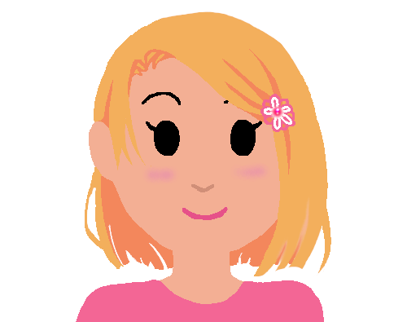 | 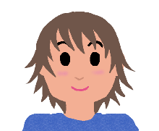 |  | 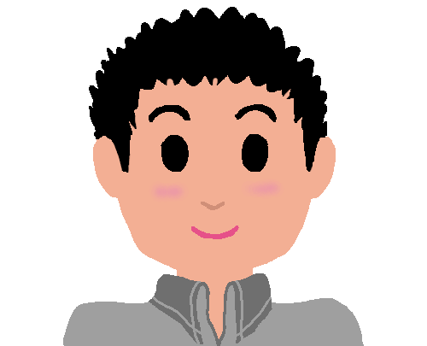
Name | エマ | ジュン | シン | たろう
Occupation | college student | college  student | (senior) high school student | teacher
Nationality | American | Korean | Chinese | Japanese
Year | 2 | 4 | 2 | N/A
Major | history | computer | Japanese | literature
Age | 19 | 22 | 17 | 25

1. エマさん は だいがくいんせい ですか。
いいえ、だいがくせい です。
※だいがくいんせい ＝ graduate student
2. ジュンさん は にほんじん ですか。
いいえ、かんこくじん です。
3. シンさん は こうこうせい ですか。
はい、そうです。
4. たろうさん は はたち ですか。
いいえ、にじゅうごさい です。
5. エマさん は なんねんせい ですか。
にねんせい です。
6. ジュンさん は なんさい ですか。
にじゅうにさい です。
7. （シンさん） せんこう は なん ですか。
にほんご です。
8. （たろうさん） せんこう は ぶんがく ですか。
はい、そうです。
2. Translate the English sentences and complete the conversation.
たろう： はじめまして。わたし は たろう です。
エマ： はじめまして。 わたし は エマ です。
1. Taro-san, are you a teacher?
たろうさん は せんせい ですか。
（たろうさん、あなた は せんせい ですか。）
たろう： 2. Yes, that’s right.
はい、そうです。
3. Emma-san, are you a student?
エマさん は がくせい ですか。
（エマさん、あなた は がくせい ですか。）
エマ： はい。4. I’m a college student.
（わたし は） だいがくせい です。
たろう： 5. What grade are you in?
（あなた は） なんねんせい ですか。
エマ： 6. I’m a second-year student.
（わたし は） にねんせい です。
たろう： 7. What is your major?
せんこう は なん ですか。
エマ： 8. My major is history.
（わたし の） せんこう は れきし です。
たろう： そうですか。よろしく おねがいします。
エマ： こちらこそ、よろしく おねがいします。

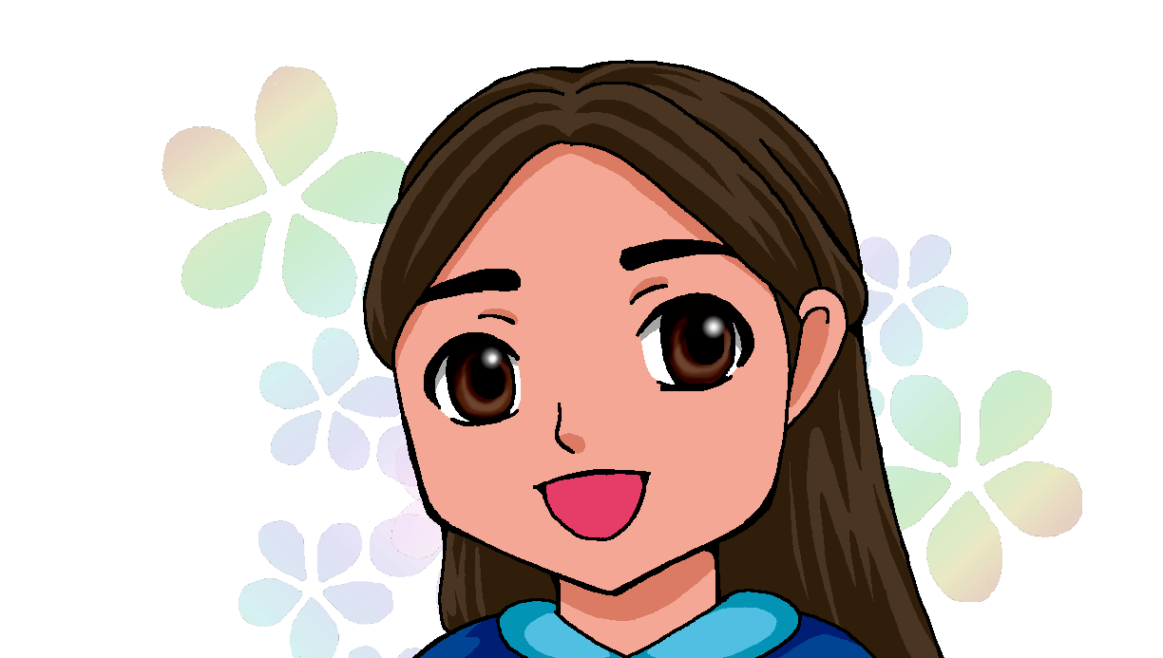
3. Answer the questions.
おなまえは？
ごしゅっしんは？
がくせい ですか。
なんさい ですか。

Q. おなまえは？ (What’s your name?)
A. (your name) です。
Q. ごしゅっしんは？ (Where are you from?)
A. (your hometown) です。
Q. がくせい ですか。 (Are you a student?)
If you are a student:
A. はい、そうです。
If you are not a student:
A. いいえ、 (your occupation) です。
Q. なんさい ですか。 (How old are you?)
A. (your age) です。

